**Minisymposium Netwerk Palliatieve Zorg WSD**

**12 oktober 2023**

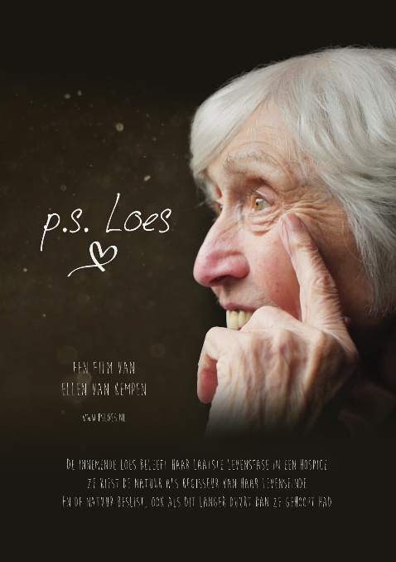

*De innemende Loes beleeft haar laatste levensfase in een hospice.*

*Ze kiest de natuur als regisseur van haar levenseinde.*

*En de natuur beslist, ook als dit langer duurt dan ze gehoopt had.*

*Ellen van Kempen, regisseur, verbinder en filmmaker neemt ons mee in de laatste levensfase van Loes.*

*We gaan hierover met elkaar in gesprek, waarbij Theo Verbruggen*, *oud-NOS verslaggever, gespreksleider zal zijn.*

Op **donderdag 12 oktober 2023** geven we extra glans aan het samengaan van De Netwerken Palliatieve Zorg Delft, Westland, Oostland (DWO) en Nieuwe Waterweg Noord (NWN) met een mini symposium voor de netwerkpartners.

Voor iedereen, werkzaam in alle lagen van de palliatieve zorg, belooft het een boeiende, inspirerende bijeenkomst te worden die ons aan het denken zet en misschien ook wel ontroert. Naast een mooi programma is er voor eten en drinken gezorgd en gelegenheid voor een informeel samenzijn.

**Datum: 12 oktober 2023**

**Tijd: 17.30 – 20.00 uur**

**Locatie: De Bieslandhof, Beukenlaan 2, Delft**

Werk jij in de Palliatieve zorg en bij een organisatie die is aangesloten bij het Netwerk Palliatieve Zorg WSD? [Schrijf je dan in via deze link.](https://palliaweb.nl/netwerk-westlandschielanddelfland/Agenda/Mini-symposium-voor-netwerkleden)

Parkeren:

Kom je met de auto dan kun je parkeren in De Marktgarage vlakbij de Koepoortbrug (Willem Naghelstraat 1, 2612 XD Delft). Vanaf hier is het ongeveer 500 m lopen naar De Bieslandhof.

Openbaar vervoer:

Kom je met het OV dan stopt bus 60 op ongeveer 2 minuten loopafstand van de Bieslandhof.